|  |  |  |  |  |  |
| --- | --- | --- | --- | --- | --- |
| **주차** | 13주차 | **기간** | 2023.09.19~ 2023.09.25 | **지도교수** | (서명) |
| 이번주 한 일 요약 | 팀 회의를 통해 레벨 리소스로 하수도 컨셉 구상  에셋 사용법 학습(애니메이션 리타겟층, 애님 블루프린트 등) | | | | |

<상세 수행내용>

# 팀 회의를 거쳐서 우주선 레벨을 컨셉으로 한 졸작을 개발하기로 정해졌다. 우주선 컨셉과 관련한 우주복 캐릭터와 쓰레기 오브젝트, 배경 리소스 제작이 필요하다. 모델러 창현이가 리소스를 만들기 전에 하수도 에셋을 구해서 H형 구조의 레벨을 구성하고, 직접 플레이해보면서 재미있는 플레이가 될 수 있도록 레벨을 조정할 계획이다.

# 

# 원하는 에셋이 없었다. H형 구조로 맵을 에디터에서 수정하고, 슬라임으로 플레이 테스트를 할 예정.

# 

위는 슬라임 유체와 강체와의 상호작용 예시를 보여주는 그림이다.

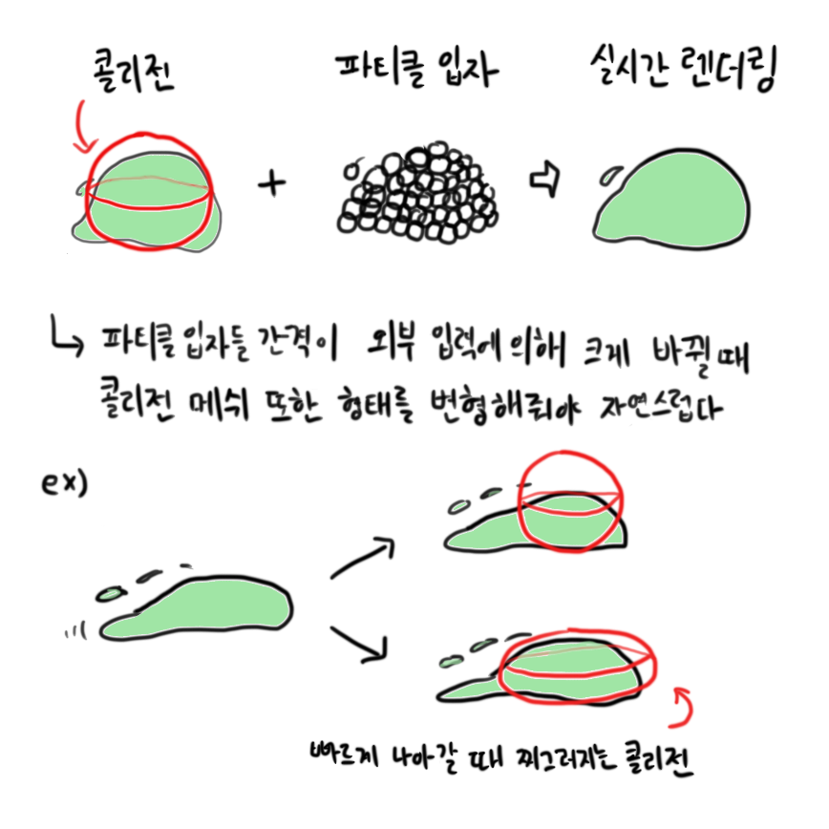

다음은 연구 과제인 슬라임 유체 시뮬레이션을 구현하는 방안과 예상 문제에 대한 그림이다.



(8월 달에 구현한 슬라임 스켈레톤에 넣은 콜리전 시뮬레이션)

실시간으로 찌그러지는 콜리전은 스켈레톤 계층구조의 콜리전에서 컨스트럭션을 조정하는 것으로 구현한다.

중요한 것은 실시간 렌더링 될 파티클을 Niagara로 구현하는 것인데 아직 Niagara를 이론으로 알고 있어서 이를 학습하고 시도해봐야 한다.

이번 연휴 기간동안 비행기 표가 없어서 기숙사에 계속 있을 예정인데 그 시간동안 Niagara를 학습하면서 본 졸작 컨셉에 구애받지 않는 방향으로, 게임 개발 경험을 얻고자 게임잼 대회가 제한된 시간과 주제 안에서 게임을 개발하는 것처럼 자체적으로 게임잼을 해볼 예정.

|  |  |  |  |
| --- | --- | --- | --- |
| **문제점 정리** | 늦잠을 자주 잤다. | | |
| **해결방안** | 천원의아침 먹으러 최대한 일찍 자는 습관을 만든다. | | |
| **다음주차** | 14주차 | **다음기간** | 2023.09.26 ~ 2023.10.02 |
| **다음주 할일** | 1. H형 구조로 맵을 에디터에서 수정하고,  슬라임으로 플레이 테스트를 할 예정. 2. 연휴 기간동안 나이아가라 gpu 파티클을 공부하면서  에셋을 활용한 자그만한 에어 컴벳 게임을 제작한다. (게임잼) | | |
| **지도 교수**  **Comment** |  | | |